附件1：
招生简章
一、培训须知
1、培训对象：须具备建筑识图基础，和电脑操作应用基础（如熟悉windows系统基本按钮，熟悉CAD基本操作等）。
2、培训目标：本次培训为考试培训，以备考17期图学会《全国BIM技能等级考试》一级证书为目标，进行培训学习。

二、培训时间
2021年5月的18日、19日、22日、23日、29日、30日，共6天，如下表：

5月课程安排日历表
星期一 | 星期二 | 星期三 | 星期四 | 星期五 | 星期六 | 星期日
10 | 11 | 12 | 13 | 14 | 15 | 16
17 | 18 | 19 | 20 | 21 | 22 | 23
 | 上课 | 上课 |  |  | 上课 | 上课
24 | 25 | 26 | 27 | 28 | 29 | 30
 |  |  |  |  | 上课 | 上课

三、培训内容
序号 | 课程名称 | 课程内容 | 课时（天）
1 | 基础阶段 | - 样板使用规则、Revit界面介绍  - 项目基准（轴网、标高绘制）  - 建筑墙的绘制与创建  - 楼板的绘制及绘制技巧  - 楼梯、栏杆扶手绘制  - 门窗的创建及安置  - 迹线屋顶（异形屋顶创建）  - 无障碍坡道的创建及绘制  - 明细表的创建与编辑  - 创建图纸及图纸输出  - 渲染效果图的制作  - 漫游的创建及动画导出 | 2
2 | 提升阶段 | - 族的基本概念  - 族的分类、族样板分类及选用  - 族创建界面介绍  - 族绘制方法及五种形状命令详解  - 可载入族的绘制方法及技巧  - 内建模型绘制方法及技巧  - 概念体量族的绘制方法及技巧  - 空心族的创建及使用 | 2
3 | 冲刺阶段 | - 考纲内容解读、考试相关注意事项  - 图学会历届经典考题模拟训练  - 专项考题分析、解题方法与技巧精讲  - 历届图学会考题解析  - 答题方法及技巧  6、综合分析题及答题思路 | 2
四、考试介绍
“全国BIM技能等级考试”由中国图学会举办，每年共举办两次考试，分别为6月和12月，从2012年至今已经举办了16期考试，本期考试为第17期，考试时间为6月5日。考试时间为3小时，均采用无纸化上机实际操作完成规定题目，成绩达到60分以上（含60分）者为合格。合格者获得中国图学学会颁发的《全国BIM技能等级考试证书》，如下图：
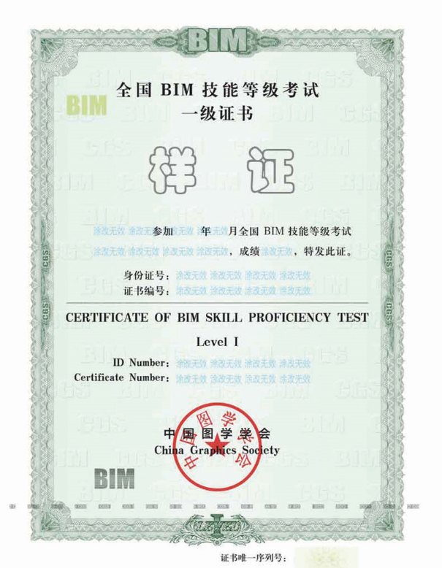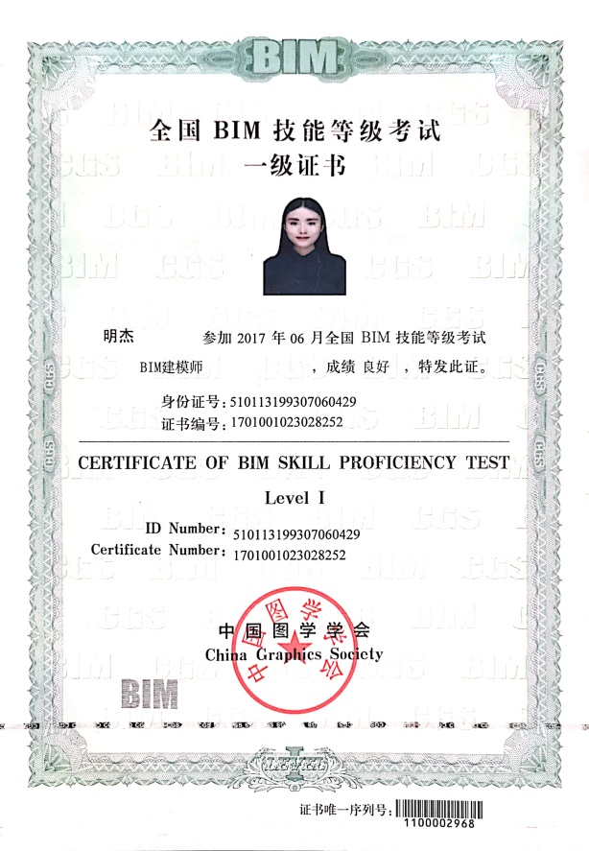
某某

五、费用及报到事宜
1、参加培训的人员请于2021年5月18日上午8：30，在遵义市汇川区四想工程职业技能培训学校有限公司报到。
2、培训费用：3350元/人。（包含所有培训资料，及考试报名费350元/人。）
3、费用缴纳方式：转账汇款。请参加培训人员将费用于2021年5月18日前汇款至遵义市汇川区四想工程职业技能培训学校有限公司账户。
账户：遵义市汇川区四想工程职业技能培训学校有限公司
账号：8200 0000 0002 7623 66
开户银行：贵州遵义市汇川农村商业银行股份有限公司万里路支行
请汇款的学员在报到时带上汇款凭证复印件领取发票。

六、其它事项
1、由于培训时间紧凑，为了保证学习效果，学校将在每天课程开始与结束时签到点名，请各位学员不要旷课或迟到、早退。
2、参加培训的学员无需自带手提电脑，统一使用培训学校台式电脑。
3、本次培训报名完成后，参加培训的学员由学校统一报名参加由中国图学学会组织的《全国BIM技能等级证书》考试，考点设在遵义市。相关信息可登陆http://www.cgn.net.cn/查询。
4、联系方式
联系人：陈华迁
联系电话：13985239878

附：
《建筑工程“全国BIM技能等级考试”培训班报名表》

建筑工程“全国BIM技能等级考试”培训班
报 名 表

单位名称
参加培训人员
姓 名 | 性别 | 职务/职称 | 联系电话（手机） | 备 注
说明：
1、以公司名义通过银行汇款，请在汇款单备注处注明报名人姓名，并在报到时凭汇款单复印件领取发票，截止时间为5月17日。未汇款的请在报到时交现金。
汇款单位：遵义市汇川区四想工程职业技能培训学校有限公司
开 户 行：贵州遵义市汇川农村商业银行股份有限公司万里路支行
帐 号：8200 0000 0002 7623 66

2、增值税普通发票信息采集表（报名单位填写）：
单 位 名 称（必填）：
纳税人识别号（必填）：
地 址：
电 话：
开 户 行：
账 号：
备 注：
3、报名表回执方式：2418588974@qq.com
请参加培训的学员，于2021年5月17日前返回报名表。
附件2：

中国图学学会《全国BIM技能等级考试》简介

考试介绍
中国图学学会是由全国从事图学及相关学科的专家、学者、科技工作者及单位自愿组成的全国性、学术性、非营利性社会组织，是经民政部依法登记的社团法人，经民政部依法登记的国家一级学会，是中国科学技术协会的组成部分。
近年来，学会在孙家广理事长的带领下，立足学科，依靠会员，开展了一系列卓有成效的工作。在学科发展研究、国内外学术交流、 科学普及、人才培训、举办大奖赛等工作方面都取得了显著成绩。特别是学会结合自身贴近工程实践、工程技术和工程服务的 特点，率先在全国开展了CAD及BIM高技能人才考评工作，近十余年共培训人数 75 万余人。《全国BIM技能等级考试》由中国图学学会主办，该考评工作从2012年开始，至今已成功举办16期考试，参加考试人数达到30万人次。

2、证书简介
“全国BIM技能等级考试”由中国图学学会和人力资源和社会保障部教育培训中心共同举办，每年共举办两次考试，分别为6月和12月。每次考试时间为3小时。采用无纸化现场上机实际操作完成规定题目，成绩达到60分以上（含60分）者为合格。合格者获得由中国图学学会颁发的《全国BIM技能等级证书》。

3、适用人群
建设工程相关专业管理人员、技术人员以及从事相关工作的人员。

4、考试时间
每年组织两次考试，6/12月；各等级的考评时间均为180分钟。

5、证书等级
从一级到三级，从低到高分级。
一级：不分专业，为基础通用类知识技能。
二级：区分建筑、结构、设备设计专业。
三级：BIM应用设计师，分为建筑设计专业、结构设计专业、设备设计专业、建筑施工专业、工程造价管理专业。（目前只在北京、上海、成都、广州考评）
6、证书查询
所有证书编号唯一，可在中国图学学会官方网站通过证书编号或者身份证查询，可以查询到具体分数及证书类别，各企业人力资源及招标审核可随时查询以辨真伪。
查询地址：http：//branch.cgn.net.cn/cgn/web/showCert.action

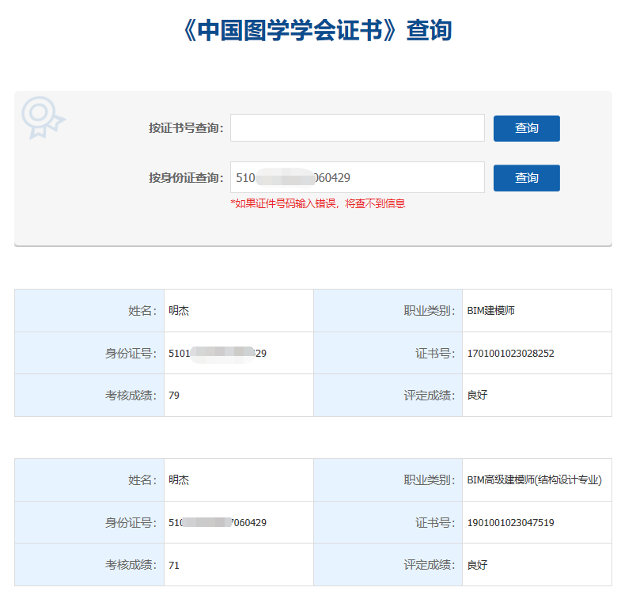

7、证书样式
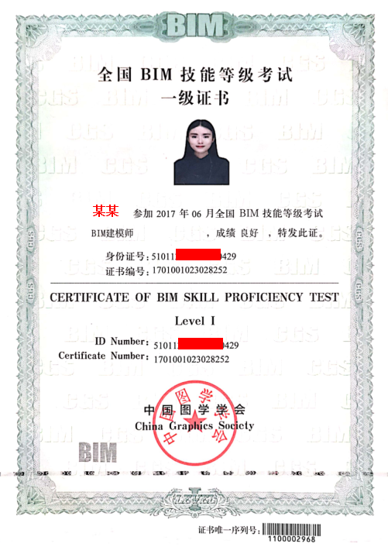
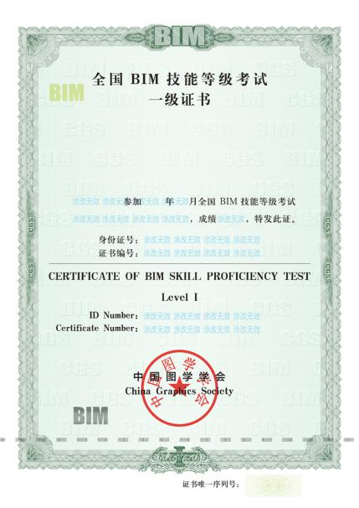

(一级证书样式)

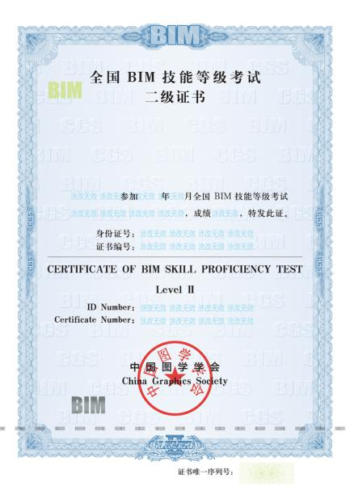
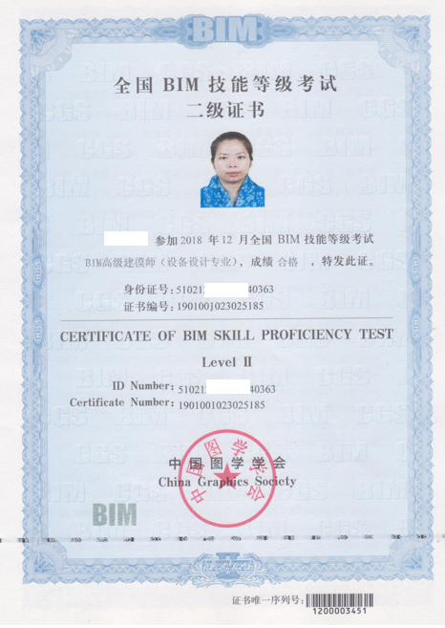

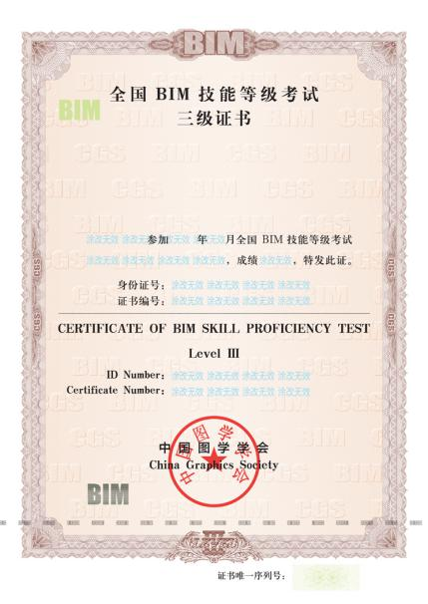
(二级证书样式)

(三级证书样式)

8 、考试设立时间
2012年-至今

9、证书的企业认可度和社会影响力
由中国图学学会开展的“全国BIM技能等级考试”考评工作，于2012年举办第一期，目前已经已成功举办了16期考试，参加考试人数达到30万人次，是最早举办BIM考试的一级行业协会组织，由于考试组织严格规范、考评侧重实际操作、成绩评阅客观公正，是当前社会影响力最大和企业认可度最高的全国BIM技能认证考试。现市面上大部分BIM 相关证书考评模式皆模仿图学会考评模式。

10、企业认可
